
Учреждение образования
«Новополоцкий государственный музыкальный колледж»

ОТЧЕТ
о проведении методического хорового семинара
для учителей ДШИ Витебской области
Тема:
«Конкурс как стимул развития исполнительского мастерства вокально-хоровых коллективов»

Новополоцк, 2022

25 ноября 2022 г. на базе УО «Новополоцкий государственный музыкальный колледж» прошёл методический хоровой семинар для учителей ДШИ Витебской области на тему «Конкурс как стимул развития исполнительского мастерства вокально-хоровых коллективов». Семинар был организован двумя цикловыми комиссиями:
- «Дирижирование (академический хор)»
- «Дирижирование (народный хор)».
Он собрал около 50 участников, среди них учителя детских школ искусств и руководители детских хоровых коллективов нашей области. В роли докладчиков выступили: Шипуля Л.Ф (ГУО «Лепельская ДШИ»), Глинская О.В. (ГУО «Докшицкая ДШИ им.Н.Соколовского»),Тофорова С.В. (ГУО «Новополоцкая ДШИ №1»),Савицкая Ж.В. (ГУО Ушачская ДШИ»), а также преподаватели музыкального колледжа– Боровская Н.Л., Лубчёнок А.А. Своим опытом и рекомендациями по вопросу подготовки учеников к творческим конкурсам поделились
Лубчёнок М.В., Трушина С.В.
В ходе семинара обсуждались такие важные вопросы, как значение Оnline-конкурсов в развитии исполнительского мастерства вокального коллектива,его плюсы и минусы, роль репертуара в формировании музыкально-эстетической культуры участников детского хора, рассмотрены различные приёмы стилизации народной песни, применение элементов хоровой театрализации. Логичным завершением мероприятия стал небольшой концерт, в котором приняли участие творческие коллективы колледжа и г. Новополоцка, а также наши недавние выпускники- Юлия Иванова, Ирина Иршонок и Анна Скрипко. Надеемся, что все гости семинара получили не только новые знания, опыт и идеи, но и массу положительных впечатлений.

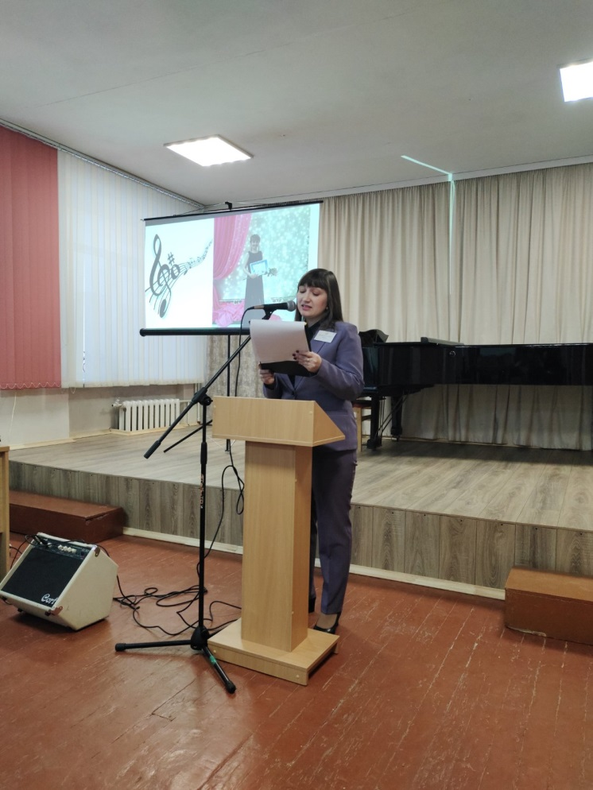 | 
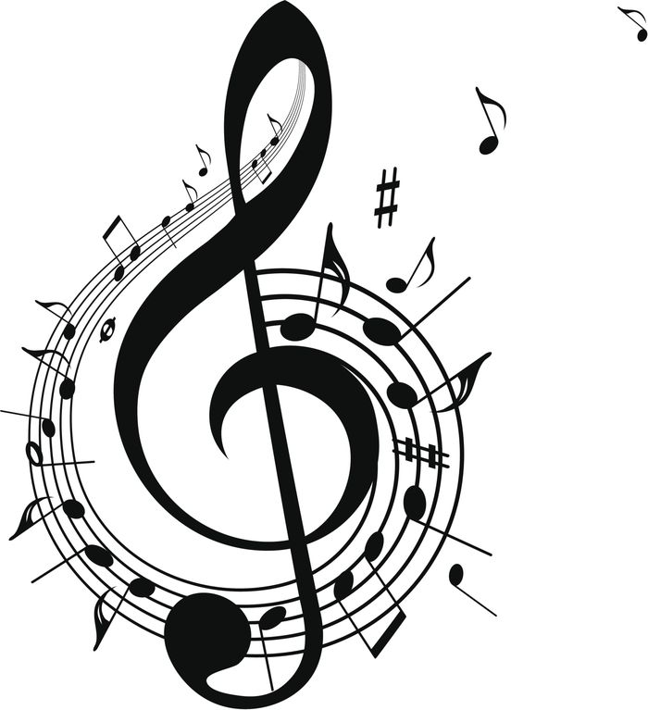 | 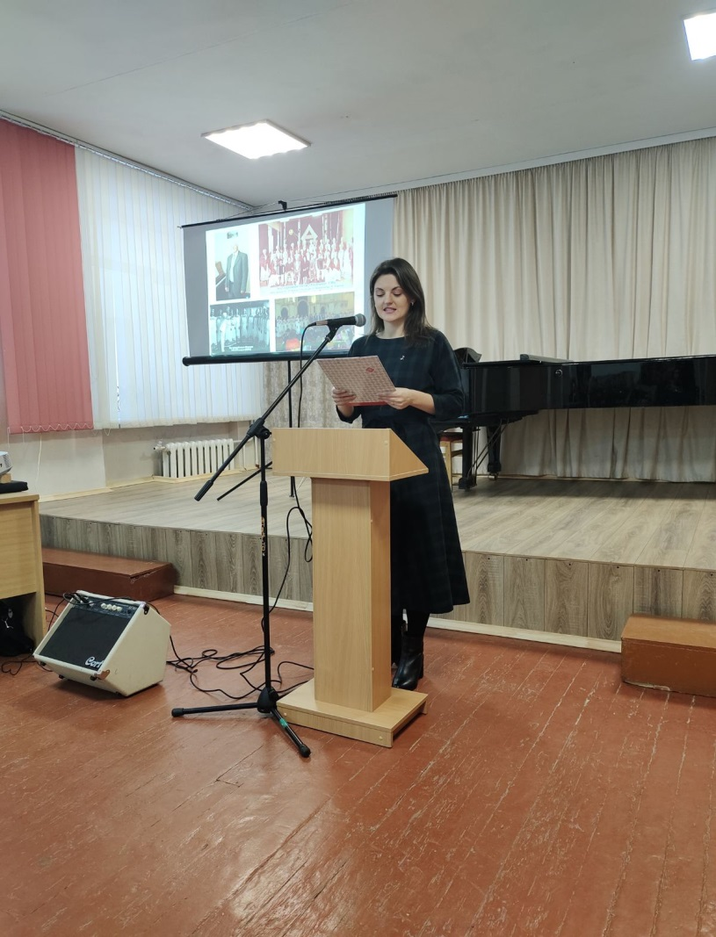
 | 

